
Об утверждении схем и порядка перевозки в общеобразовательные школы детей, проживающих в отдаленных населенных пунктах Баянаульского района
Утративший силу
Постановление акимата Баянаульского района Павлодарской области от 31 июля 2015 года № 222/7. Зарегистрировано Департаментом юстиции Павлодарской области 09 сентября 2015 года № 4693. Утратило силу постановлением акимата Баянаульского района Павлодарской области от 26 февраля 2024 года № 2/02
Сноска. Утратило силу постановлением акимата Баянаульского района Павлодарской области от 26.02.2024 № 2/02 (вводится в действие после дня его первого официального опубликования).
В соответствии со статьей 31 Закона Республики Казахстан от 23 января 2001 года "О местном государственном управлении и самоуправлении в Республике Казахстан", подпунктом 3-1) пункта 3 статьи 14 Закона Республики Казахстан от 4 июля 2003 года "Об автомобильном транспорте" акимат Баянаульского района ПОСТАНОВЛЯЕТ:
1. Утвердить:
схемы перевозки в общеобразовательные школы детей, проживающих в отдаленных населенных пунктах Баянаульского района согласно приложениям 1-10;
порядок перевозки в общеобразовательные школы детей, проживающих в отдаленных населенных пунктах Баянаульского района согласно приложению 11.
2. Контроль за исполнением настоящего постановления возложить на курирующего заместителя акима района.
3. Настоящее постановление вводится в действие со дня его первого официального опубликования.
Исполняющий обязанности
акима района | А. Даулеткалиев
Приложение 1
к постановлению акимата
Баянаульского района
от "31" июля 2015 года № 222/7
Схема перевозки детей в Баянаульскую среднюю
общеобразовательную школу-интернат имени Ш. Айманова,
проживающих в селе Шонай

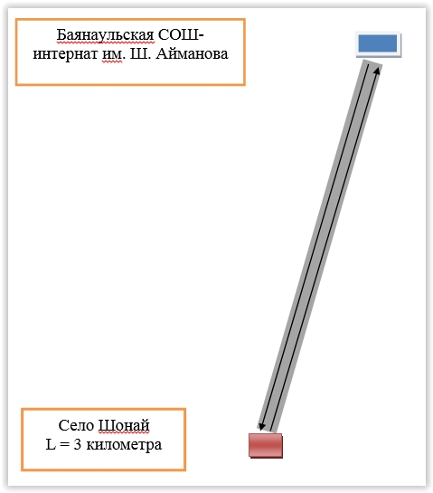

Условные обозначения:

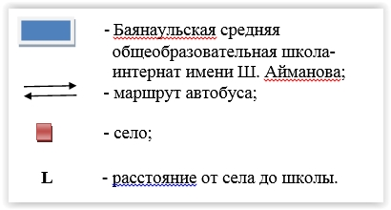

Приложение 2
к постановлению акимата
Баянаульского района
от "31" июля 2015 года № 222/7
Схема перевозки детей в Баянаульскую среднюю
общеобразовательную школу имени З. Акишева,
проживающих в селе Шонай
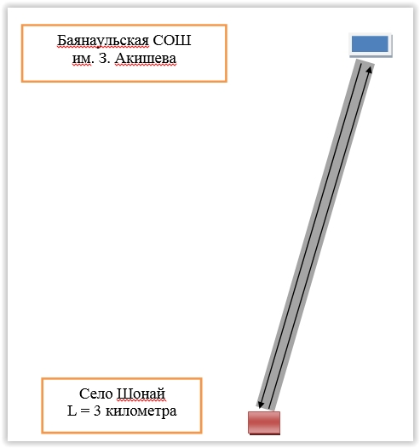

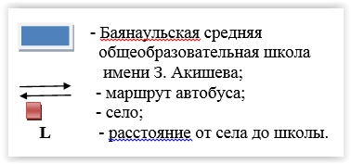

Приложение 3
к постановлению акимата
Баянаульского района
от "31" июля 2015 года № 222/7
Схема перевозки детей в Майкаинскую среднюю
общеобразовательную школу № 1,
проживающих в селе Ушкулын

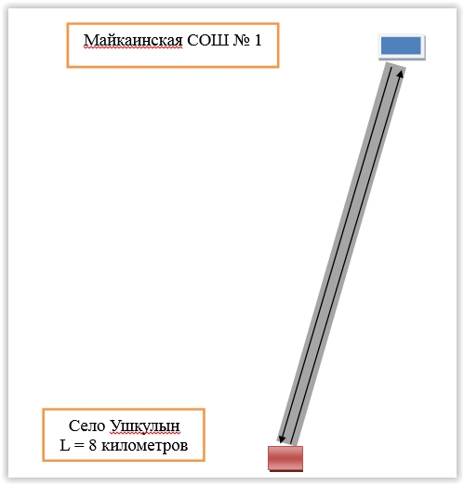

Условные обозначения:

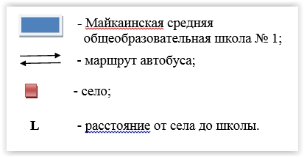

Приложение 4
к постановлению акимата
Баянаульского района
от "31" июля 2015 года № 222/7
Схема перевозки детей в Майкаинскую среднюю
общеобразовательную школу № 2,
проживающих в селе Ушкулын

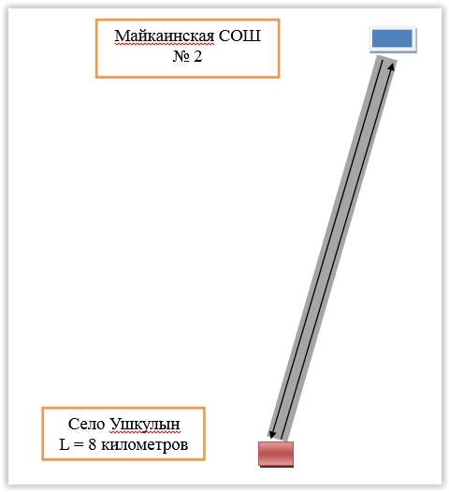

Условные обозначения:

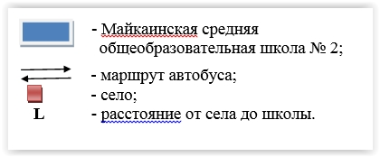

Приложение 5
к постановлению акимата
Баянаульского района
от "31" июля 2015 года № 222/7
Схема перевозки детей в Аксанскую среднюю
общеобразовательную школу,
проживающих в селе Жалғыз қайын

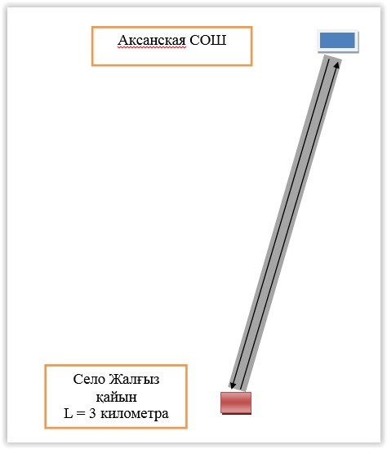

Условные обозначения:
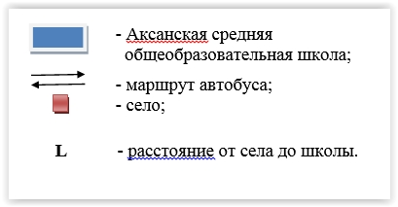

Приложение 6
к постановлению акимата
Баянаульского района
от "31" июля 2015 года № 222/7
Схема перевозки детей в среднюю общеобразовательную
школу имени С. Торайгырова, проживающих в селе Кызылшилик
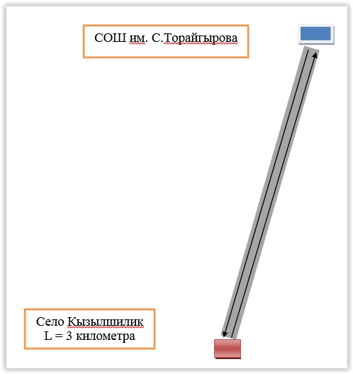

Условные обозначения:

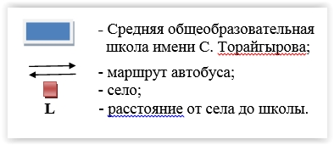

Приложение 7
к постановлению акимата
Баянаульского района
от "31" июля 2015 года № 222/7
Схема перевозки детей в Шоптыкольскую среднюю
общеобразовательную школу,
проживающих в селе Шоптыколь

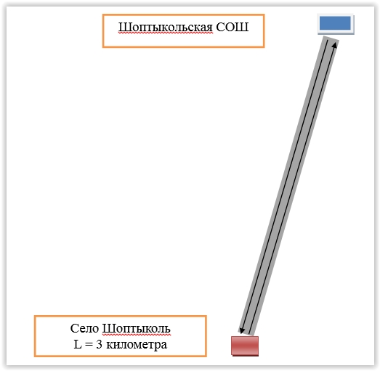

Условные обозначения:

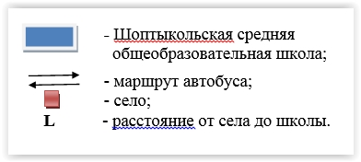

Приложение 8
к постановлению акимата
Баянаульского района
от "31" июля 2015 года № 222/7
Схема перевозки детей в среднюю общеобразовательную
школу имени Ж. Аймаутова, проживающих в селе Жаксы

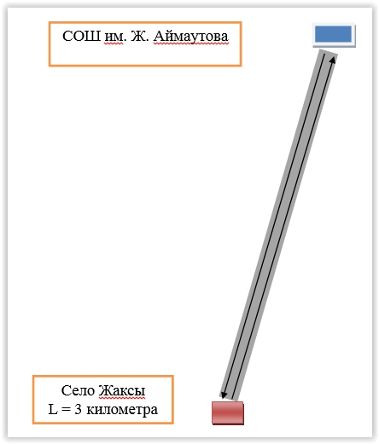

Условные обозначения:

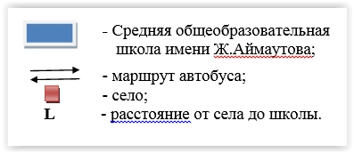

Приложение 9
к постановлению акимата
Баянаульского района
от "31" июля 2015 года № 222/7
Схема перевозки детей в среднюю общеобразовательную школу
имени К. Кеменгерова, проживающих в селе Шоманколь

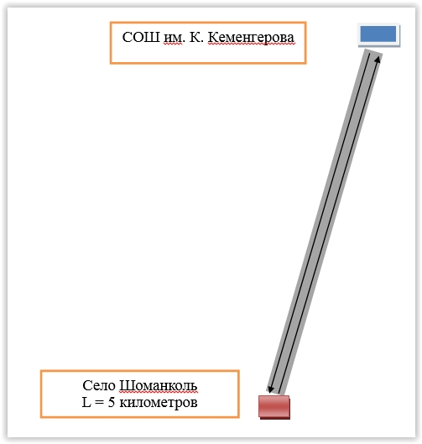

Условные обозначения:

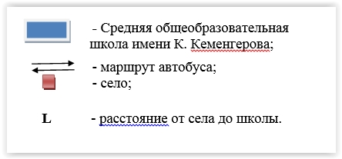

Приложение 10
к постановлению акимата
Баянаульского района
от "31" июля 2015 года № 222/7
Схема перевозки детей в среднюю общеобразовательную школу
имени М. Ж. Копеева, проживающих в селе Буркутты

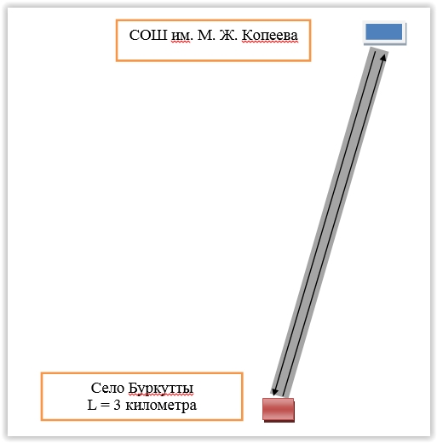

Условные обозначения:

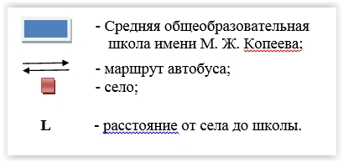

Приложение 11
к постановлению акимата
Баянаульского района
от "31" июля 2015 года № 222/7
Порядок
перевозки в общеобразовательные школы детей,
проживающих в отдаленных населенных пунктах Баянаульского района
Сноска. Приложение 11 - в редакции постановления акимата Баянаульского района Павлодарской области от 30.10.2015 № 286/10 (вводится в действие со дня его первого официального опубликования).
1. Настоящий Порядок перевозки в общеобразовательные школы детей, проживающих в отдаленных населенных пунктах Баянаульского района разработан в соответствии с Постановлением Правительства Республики Казахстан от 13 ноября 2014 № 1196 "Об утверждении Правил дорожного движения, Основных положений по допуску транспортных средств к эксплуатации, перечня оперативных и специальных служб, транспорт которых подлежит оборудованию специальными и звуковыми сигналами и окраске по специальным цветографическим схемам", Приказом и.о. Министра по инвестициям и развитию Республики Казахстан от 26 марта 2015 года № 349 "Об утверждении Правил перевозок пассажиров и багажа автомобильным транспортом" и определяет порядок перевозки в общеобразовательные школы детей, проживающих в отдаленных населенных пунктах Баянаульского района.
2. Требования к автотранспортным средствам
2. Техническое состояние, объемы и сроки проведения технического обслуживания, оборудование автобусов, выделяемых для перевозки детей, должны отвечать требованиям Правил технической эксплуатации автотранспортных средств, утверждаемых уполномоченным органом, осуществляющим руководство в области автомобильного транспорта.
3. Автобусы, предназначенные для перевозки детей, имеют не менее двух дверей и документ, удостоверяющий соответствие (несоответствие) нормативным правовым актам в сфере санитарно-эпидемиологического благополучия населения, гигиеническим нормативам и (или) техническим регламентам объектов государственного санитарно-эпидемиологического надзора, а также и оборудованы:
1) квадратными опознавательными знаками "Перевозка детей", которые должны быть установлены спереди и сзади автобуса;
2) проблесковым маячком желтого цвета;
3) двумя легкосъемными огнетушителями емкостью не менее двух литров каждый (один - в кабине водителя, другой - в пассажирском салоне автобуса);
4) двумя аптечками первой помощи (автомобильными);
5) двумя противооткатными упорами;
6) знаком аварийной остановки;
7) при следовании в колонне - информационной табличкой, с указанием места автобуса в колонне, которая устанавливается на лобовом стекле автобуса справа по ходу движения.
4. Автобусы, используемые для перевозок детей должны иметь:
1) двери пассажирского салона и аварийные люки, открывающиеся и закрывающиеся без каких-либо помех. Двери не должны иметь острых или далеко отстоящих от их поверхности выступов;
2) крыша, аварийные люки и окна, которые в закрытом состоянии полностью предотвращают попадание атмосферных осадков в кабину водителя и пассажирский салон;
3) прочно закрепленные поручни и сидения;
4) чистые и без порывов обшивки сидений и спинок кресел для пассажиров;
5) ровные, без выступающих или незакрепленных деталей, подножки и пол салона.
Покрытие пола салона выполняется из сплошного материала без порывов;
6) прозрачные стекла окон, очищенные от пыли, грязи, краски и иных предметов, снижающих видимость через них;
7) пассажирский салон, отапливаемый в холодное и вентилируемый в жаркое время года, не загроможденный инструментом и запасными частями.
5. Влажная уборка салонов автобусов проводится не менее одного раза в смену и по мере загрязнения с применением моющих и дезинфицирующих средств.
6. Наружная мойка кузова проводится после окончания смены.
3. Порядок перевозок детей
7. Общее количество перевозимых в автобусе детей и взрослых не превышает количество мест, оборудованных для сидения и установленных для данного транспортного средства.
8. Перевозка групп детей автобусами в период с 22.00 до 06.00 часов, а также в условиях недостаточной видимости (туман, снегопад, дождь и др.) не допускается.
При неблагоприятных изменениях дорожных или метеорологических условий, создающих угрозу безопасности перевозок, в случаях, предусмотренных действующими нормативными документами о временном прекращении движения автобусов, перевозчик отменяет рейс и немедленно проинформирует об этом заказчика.
9. Перевозка детей автобусом в светлое время суток осуществляется с включенным ближним светом фар.
10. При организации перевозок в учебные заведения перевозчик совместно с местными исполнительными органами и администрацией учебных заведений, определяет маршруты и рациональные места посадки и высадки детей.
Площадки, отводимые для ожидающих автобус детей, должны быть достаточно большими, чтобы не допускать выхода детей на проезжую часть.
Площадки имеют благоустроенные подходы и располагаются отдельно от остановочных пунктов маршрутов регулярных автомобильных перевозок пассажиров и багажа.
Если перевозки детей осуществляются в темное время суток, то площадки должны иметь искусственное освещение.
В осеннее-зимний период времени площадки должны очищаться от снега, льда, грязи.
11. Заказчик перевозок детей в учебные заведения (далее - организации образования) регулярно (не реже одного раза в месяц) проверяет состояние мест посадки и высадки детей.
12. Расписание движения автобусов согласовывается перевозчиком и организациями образования.
При неблагоприятных изменениях дорожных условий, при иных обстоятельствах (ограничение движения, появление временных препятствий, при которых водитель не может ехать в соответствии с расписанием не повышая скорости), расписание корректируется в сторону снижения скорости (увеличения времени движения). Об изменении расписания перевозчик оповещает организации образования, которые принимают меры по своевременному оповещению детей.
13. К перевозкам организованных групп детей допускаются дети не младше семи лет.
Дети, не достигшие семилетнего возраста, могут быть допущены к поездке только при индивидуальном сопровождении работниками учреждения образования, а также родителями и лицами, их заменяющими.
14. К поездке на автобусах не допускаются дети и взрослые сопровождающие:
1) в возбужденном состоянии, которое приводит к нарушению мер безопасности;
2) находящиеся под воздействием алкоголя, наркотических, психотропных и токсических веществ.
15. Для перевозки детей допускаются водители:
1) в возрасте не менее двадцати пяти лет, имеющие водительское удостоверение соответствующей категории и стаж работы водителем не менее пяти лет;
2) имеющие непрерывный стаж работы в качестве водителя автобуса не менее трех последних лет;
3) не имевшие в течение последнего года грубых нарушений трудовой дисциплины и Правил дорожного движения, утвержденных Постановлением Правительства Республики Казахстан от 13 ноября 2014 года № 1196 "Об утверждении Правил дорожного движения, Основных положений по допуску транспортных средств к эксплуатации, перечня оперативных и специальных служб, транспорт которых подлежит оборудованию специальными световыми и звуковыми сигналами и окраске по специальным цветографическим схемам".
16. Водителю автобуса при перевозке детей не позволяется:
1) следовать со скоростью более 60 км/час;
2) изменять маршрут следования;
3) перевозить в салоне автобуса, в котором находятся дети, любой груз, багаж или инвентарь, кроме ручной клади и личных вещей детей;
4) выходить из салона автобуса при наличии детей в автобусе, в том числе при посадке и высадке детей;
5) при следовании в автомобильной колонне производить обгон впереди идущего автобуса;
6) осуществлять движение автобуса задним ходом;
7) покидать свое место или оставлять транспортное средство, если им не приняты меры, исключающие самопроизвольное движение транспортного средства или использование его в отсутствие водителя.
17. Посадка детей в автобус производится после полной остановки автобуса на посадочной площадке под руководством сопровождающих и под наблюдением водителя.
18. Движение автобуса с места посадки (высадки) водителю разрешается начинать только после сообщения сопровождающего об окончании посадки (высадки) и полного закрытия дверей автобуса.
19. Сопровождающие обеспечивают надлежащий порядок среди детей во время посадки в автобус и высадки из него, при движении автобуса и во время остановок.
4. Заключительные положения
20. Отношения по перевозкам в общеобразовательные школы детей, проживающих в отдаленных населенных пунктах Баянаульского района, не урегулированные настоящим порядком, регулируются в соответствии с действующим законодательством Республики Казахстан.

© 2012. РГП на ПХВ «Институт законодательства и правовой информации Республики Казахстан» Министерства юстиции Республики Казахстан

